คู่มือการใช้งาน
ในส่วนของ Template อัตโนมัติสำหรับทำเล่มรายงานวิจัย/หนังสือ/ตำรา ทำหน้าที่ในส่วนของการแก้ไข สารบัญทั้งหมดขึ้นมาใหม่ โดยจะมีวิธีการปรับปรุงสารบัญโดยอัตโนมัติในหัวข้อต่าง ๆ ดังนี้ เช่น ชื่อบท ชื่อรูป และชื่อตาราง เป็นต้น
1. การใช้งาน Template เพื่อการปรับปรุงเฉพาะหมายเลข

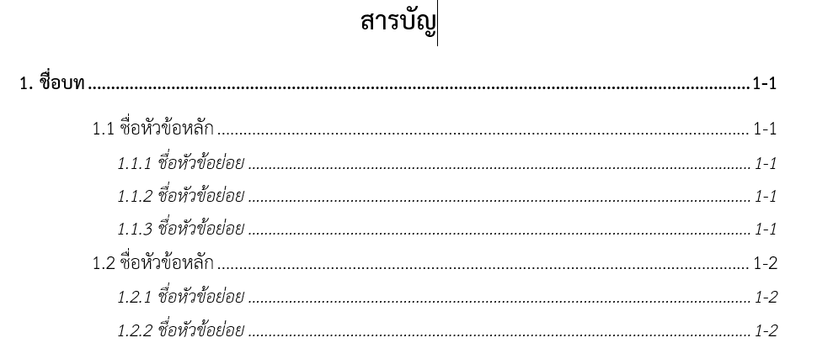
รูปตัวอย่าง 1.1 สารบัญเดิมก่อนที่จะทำการปรับปรุงหมายเลขหน้า

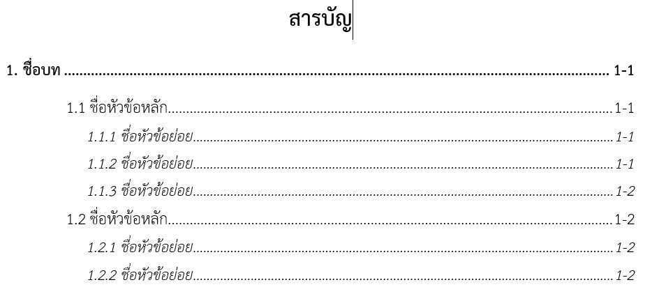
รูปตัวอย่าง 1.2 สารบัญที่ทำการปรับปรุงหมายเลขหน้าแล้ว
  - คลิกขวาที่สารบัญจะขึ้น pop up เมนูให้เลือกที่เมนู “Update Field” เพื่อปรับปรุงข้อมูลดังรูปที่ 1.3
คลิกขวาที่ชื่อบท
เมนูสำหรับอัปเดตสารบัญ
(Update field)
รูปตัวอย่าง 1.3 การเลือกปรับปรุงข้อมูลสารบัญ

1.2 จากนั้นจะแสดง pop up ให้เลือกว่าต้องการปรับปรุงสารบัญแบบใดโดยมีให้เลือก 2 แบบคือ
- ปรับปรุงเฉพาะหมายเลขหน้าเท่านั้น (Update page numbers only) คือปรับปรุงเฉพาะหมายเลขหน้าไม่ปรับปรุงเนื้อหากรณีทีมีการเพิ่มเนื้อหาหรือตารางใหม่เข้ามาก็จะไม่มีการเพิ่มเข้ามาในสารบัญ
- ปรับปรุงตาราง (Update entire table) คือปรับปรุงทั้งเลขหน้าและเนื้อหาถ้ามีการเพิ่มเนื้อหา รูปภาพ หรือตารางเข้ามาใหม่ก็จะเพิ่มเข้ามาในสารบัญด้วย
  - ทำการเลือก Update page numbers only เพื่อต้องการอัปเดตเฉพาะหมายเลขเท่านั้น ดังรูปที่ 1.4

เลือก Update page numbers only เพื่อต้องการปรับปรุงเฉพาะหมายเลขและคลิกตกลง
รูปตัวอย่าง 1.4 ตัวเลือกการปรับปรุงสารบัญเฉพาะหมายเลข
หมายเลขสารบัญจะทำการปรับปรุงอัตโนมัติ
รูปตัวอย่าง 1.5 การปรับปรุงหมายเลขสารบัญอัตโนมัติ

2. การใช้งาน Template เพื่อการปรับปรุงทั้งเลขหน้าและเนื้อหา

รูปตัวอย่าง 2.1 สารบัญตารางเดิมก่อนที่จะทำการปรับปรุงทั้งเนื้อหาและเลขหน้า

2.1 คลิกขวาที่สารบัญจะขึ้น pop up เมนูให้เลือกที่เมนู “Update Field” เพื่อปรับปรุงข้อมูลดังรูปที่ 1.3
2.2 ทำการเลือก Update entire table เพื่อต้องการปรับปรุงทั้งเลขหน้าและเนื้อหาถ้ามีการเพิ่มเนื้อหา รูปภาพ หรือตารางเข้ามาใหม่ก็จะเพิ่มเข้ามาในสารบัญเมื่อคลิกดังรูปที่ 2.2 เอกสารจะทำการปรับปรุงทันที
ดังรูปที่ 2.3
เลือก Update entire table เพื่อต้องการปรับปรุงทั้งหมด และคลิกตกลง
รูปตัวอย่าง 2.2 ตัวเลือกการปรับปรุงสารบัญทั้งหมด

รูปตัวอย่าง 2.3 สารบัญตารางหลังทำการปรับปรุงทั้งเนื้อหาและเลขหน้า

